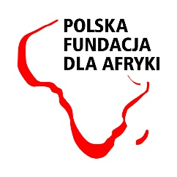
zbiera na budowę porodówki w Madingring w Kamerunie
Wysyłamy je daleko...
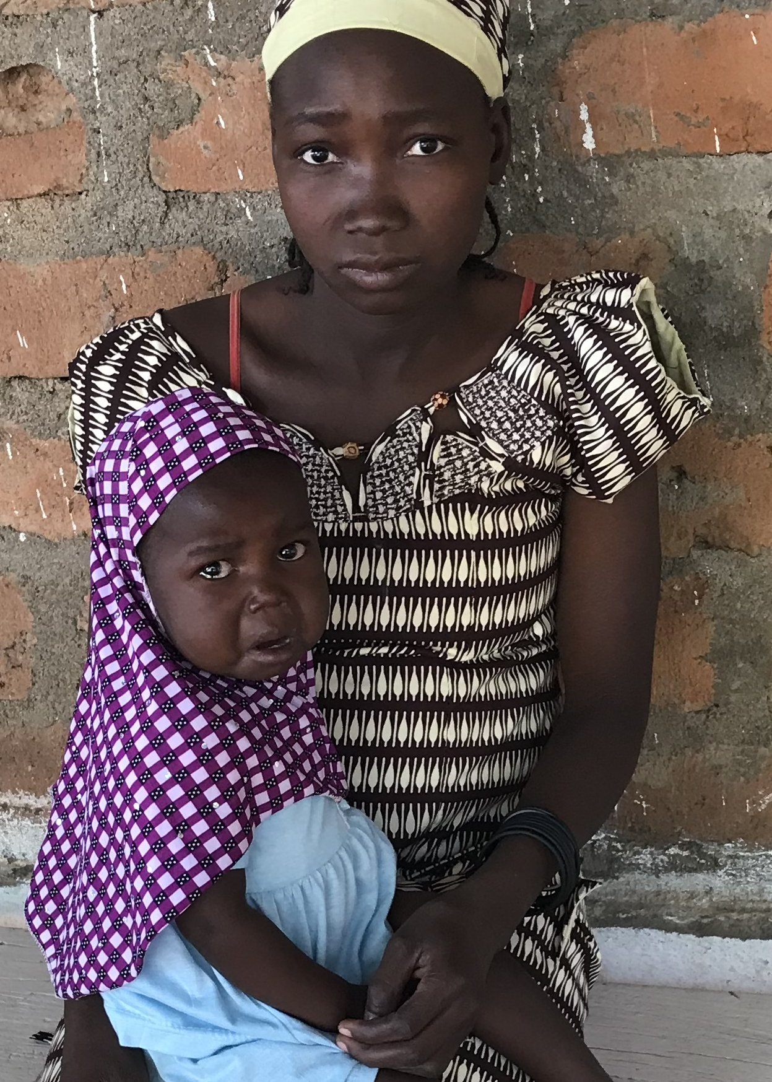
ZDJĘCIE SAMIRA.JPG
Tak bardzo się boję, że przy porodzie coś pójdzie nie tak, a w Madingring nie da się zrobić operacji – mówi Samira, w ciąży z drugim dzieckiem.

Dwa tygodnie temu przyszła do nas kobieta rodząca – wspominają pracownicy miniprzychodni na północy Kamerunu. - Dziecko było źle ułożone. Nie mogliśmy nic zrobić. Nie mieliśmy narzędzi. Do cięcia cesarskiego wysłaliśmy ją 350 km do szpitala. Po drodze zmarła i mama, i dziecko. Nic nie dało się zrobić.

W Madingring daleko na północy Kamerunu jest przychodnia. Siostry przekształciły domek w malutką przychodnię. Ale wszystko tam jest „mini” – małe laboratorium, pokój do konsultacji i mini mini sala do porodu – praktycznie mieści się w niej tylko łóżko porodowe. Taka placówka obsługuje kobiety z 64 wiosek, w których mieszka ponad 70 tysięcy ludzi... Dystans do szpitala w Garoua, gdzie zawozi się do „cesarki” ciężarne, to 327 km. Do najbliższego ośrodka zdrowia i apteki – 127 km.

Stąd uciekają nawet lekarze
To miejscowość w buszu. Warunki medyczne są bardzo trudne: brakuje leków i wody, nie ma sprzętu i prądu. Nawet lekarze stąd uciekają. Państwo ma politykę wyznaczania młodym lekarzom placówek w buszu, gdzie czasem mijają nawet dwa lata, zanim dostaną pierwszą wypłatę. Więc są na placówce tylko w teorii, a w praktyce leczą gdzie indziej. Ludzie żyją tu z pola: zbierają orzeszki, kukurydzę, fasolę. Na obrzeżach miejscowości: lepianki. W środku: łóżko, kartony zamiast szafek, rzeczy na sznurkach pod sufitem z obawy przed gryzoniami.

Po porodzie w pole
Brakuje podstawowej opieki medycznej. Kobiety głównie rodzą w domu, gdzie towarzyszy im mama lub lokalna położna. W razie komplikacji – jest duży problem. Do szpitala jest daleko i przeciętnej rodziny nie stać na taką podroż. Gdy stać, to do porodu kobiety przyjeżdżają... na motorze. Do przychodni – na piechotę. Często młoda mama jeszcze tego samego dnia wraca do dzieci i pracuje normalnie. Zdarza się, że kobieta kończy rodzić o godzinie 10, a o 18 jest już w domu.

ZDJĘCIE PIELEGNIARZ.JPG
Gawa Boniface, pielęgniarz w Madingring, mówi: „Podstawowy problem to brak narzędzi. A często trzeba kobietom zrobić np. cesarki. Wtedy wysyłamy je daleko. To niebezpieczne, a i kobiety nie mają pieniędzy na taką podróż. Kolejnym problemem jest ciasna sala, no i samo łóżko jest bardzo stare”.

ZDJĘCIE LOZKO.JPG
Obecna „porodówka” dla 64 wsi

Muszą być twarde
główną troską tutejszych kobiet jest: jak nakarmić rodzinę? Pracują od rana do wieczora: wstają wcześnie rano, dbają o dzieci, przynoszą wodę, idą do pola, wracają i przygotowują posiłek. Tu wszystko zajmuje mnóstwo czasu: po wodę trzeba iść do studni i wrócić z 20-litrowym bidonem. Kobiety noszą wodę od najmłodszych lat: nikogo nie dziwi 5-letnia dziewczynka z kanistrem na głowie (tylko mniejszym, 6-litrowym). Ugotowanie posiłku zajmuje 3–4 godziny dziennie. Nie przechowuje się jedzenia, nawet mąki, ze względu na upał i robaki. Najpierw trzeba zmielić ziarno, potem długo gotować mąkę na boule, czyli rodzaj kuli z ciasta, którą się je z sosem z liści. Pole obrabia się ręcznie, bez maszyn, jak trzeba – to z dzieckiem na plecach.

Muszą liczyć tylko na siebie
„Kobiety są dzielne. Pamiętam: przed laty była tu epidemia cholery – wspomina pracująca w Kamerunie s. Oliwia Kwiecień. – Pewna starsza pani, która miała już dobrze ponad 60 lat, choć sama nie wiedziała ile dokładnie, wzięła do siebie trzy dziewczynki na wychowanie. Inaczej, z powodu biedy, wydano by je za mąż w wieku 12–13 lat. Pamiętam, miała na imię Fanta. Stworzyła im dom, wysłała je do szkoły. I gdy przyszła epidemia, to jeszcze wzięła pod opiekę jednego pana, chorego psychicznie, który bez jej opieki nie miałby szans. Podawała mu posiłki i picie. On przeżył, ona zmarła. Tak, miała dobre serce, ale też była bardzo dzielna – jak wiele kobiet tutaj, które muszą liczyć tylko na siebie”.

ZDJĘCIE DJIDJA.JPG
Nazywam się Djidja Hamadou. Mieszkam w Madingring przy targowisku. Tu, do ośrodka, chodziłam na badania i szczepienia. Ale tu nie ma wystarczającej opieki dla kobiet w ciąży, gdy są komplikacje. Gdyby tylko udało się polepszyć salę porodową i kupić USG... Obecnie jestem w drugiej ciąży i tak bardzo bym chciała, żeby wszystko było w porządku”. (Djidja Hamadou jest muzułmanką. Katolickie siostry pomagają wszystkim potrzebującym, bez względu na wyznanie)

ZDJĘCIE MARIEPAULINE.JPG
Siostra Marie Pauline wspomina sytuację, która zdarzyła się tu 25 lutego tego roku.: „W drodze do szpitala zmarli oboje: i mama, i dziecko. Nic nie mogliśmy wtedy zrobić. Gdybyśmy mieli porodówkę, moglibyśmy tę kobietę ocalić. I inne także, bo to nie wydarzyło się po raz pierwszy”

LICZBA ZGONÓW PRZY PORODZIE: POLSKA – 2; KAMERUN – 529 (NA 100 TYS. URODZEŃ, ZA: WORLD BANK 2017)

ILE TO KOSZTUJE?
Budowa całej porodówki to koszt 240 690 zł. W tym m. in.:
- worek cementu – 48 zł;
- 10 kg gwoździ – 100 zł;
- drewno na łaty na cały dach – 1060 zł

POLSKA FUNDACJA DLA AFRYKI. Pomoc, która działa.
Celem Fundacji jest ochrona zdrowia mieszkańców Afryki oraz poprawa warunków ich życia. Fundacja do tej pory wsparła ponad 230 projektów charytatywnych w Afryce.
ul. Krowoderska 24/3, 31-142 Kraków.
Bank Pekao SA 52 1240 4533 1111 0010 4502 9775 wpisz w tytule przelewu:
„Darowizna – pomoc dla Afryki”
lub wejdź na stronę www.pomocafryce.pl dowiedz się więcej i wpłać przez internet.
KRS: 0000415325, REGON:122539954, NIP: 6762454487
tel. 12 357 65 26 w godz. 8–16

Zdjęcia: archiwum projektu

